

**پویش بانوی آب**

شهروندان ، بانوان هوشمند و آینده نگر

درتهران شهرحساس به آب

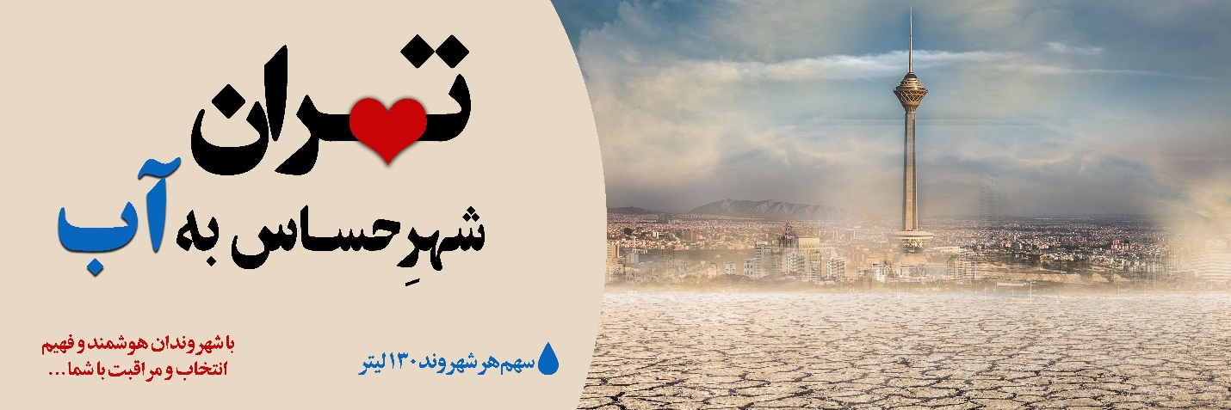

**محورها : «تجربه نگاری»، «مقاله نویسی»**



**در بخش تجربه نگاری:**

**- ارزش آب آشامیدن در زندگی زنان خانه‌دار**

**- دلنوشته ها درباره آینده فرزندان بدون آب**

**- تعهد من به فرزندانم**

**- سهم من از مصرف بهینه آب**

**- وسواس و مصرف آب**

**- چگونه مراقب آب باشم؟**

**در بخش مقاله نویسی:**

* **نقش بانوان در اجتماع، خانواده و مشاغل با محوریت مدیریت مصرف**
* **اگر آب نباشد(آیا به زندگی بدون آب فکر کرده‌ایم؟)**

**هدف از پویش بانوی آب :**

برگزاری جشنواره ها و پویش های فرهنگی – هنری برای مخاطبان تاثیر گذار نسبت به مقوله کمبود آب، تا از توانمندی و ظرفیت های زنان در جامعه استفاده کرده و دختران، همسران و مادران ، نقش خود را در ترویج مدیریت مصرف بهینه آب و عبور از بحران کم آبی و حفظ منابع آب ایفا کنند.

**زمان و نحوه ارسال آثار:**

آخرین مهلت ارسال آثار تا پایان روز یک‌شنبه 29 بهمن ماه 1402

شرکت کنندگان گرامی می‌توانند آثار خود را تا پایان روز شنبه 29 بهمن ماه 1402 از طريق سایت شرکت آب و فاضلاب استان تهران به آدرس: <https://www.tpww.ir/> قسمت پویش بانوی آب بارگزاری و ارسال نمایند.

برای کسب اطلاعات بیشتر میتوانید با شماره تلفن های: 88962062 و 88973057 روابط عمومی آبفای استان تهران تماس حاصل فرمایید.